LABORATORIO

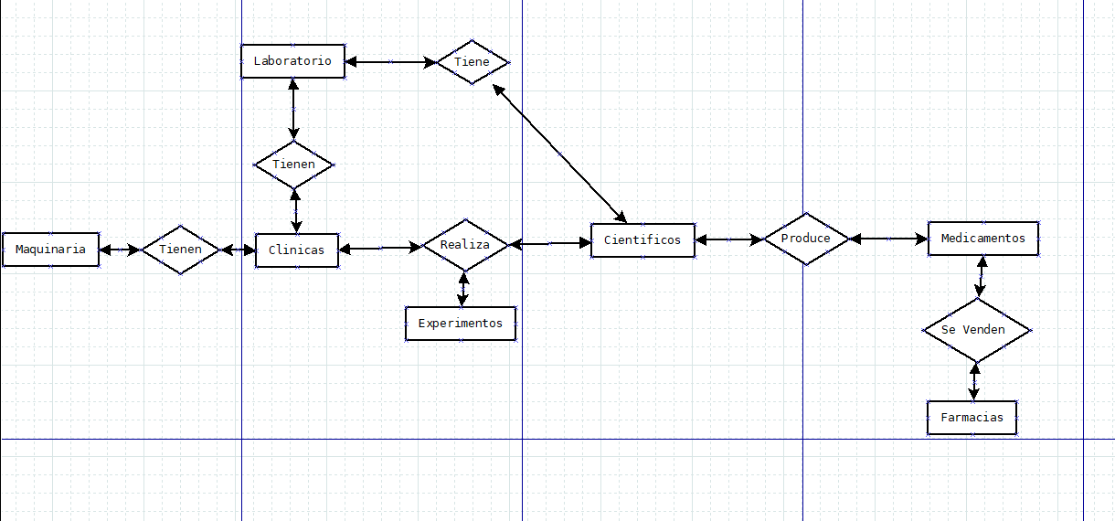

Gestionará Experimentos y producir medicamentos que luego serán vendidos